A JUBILEUMI DIÁKFESZTIVÁL
PROGRAMJA
2006. szeptember 30.

9⁰⁰ Jókai Anna írónő műsora
(Díszterem)
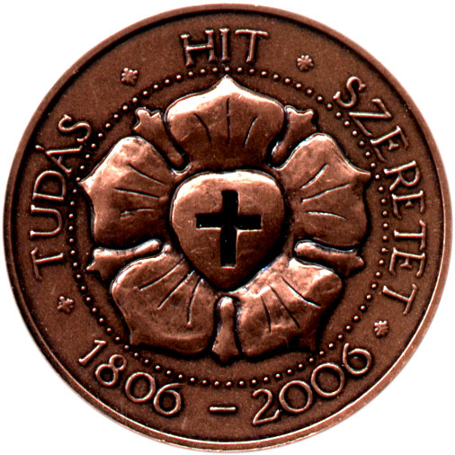

10⁰⁰ Szárnyaljon a barátság!
Meglepetésprogram a Kossuth téren

11⁰⁰ Ünnepélyes eredményhírdetés
(Evangélikus Nagytemplom)

11³⁰ Piccoli Archi zenekar hangversenye
(Evangélikus Nagytemplom)

„Nemzedékről nemzedékre
buzdításul szolgáljon
honszeretetet és hazafiúi
kötelességérzetet meríteni a haza
történelmének imeretéből.”
(Kossuth Lajos)

